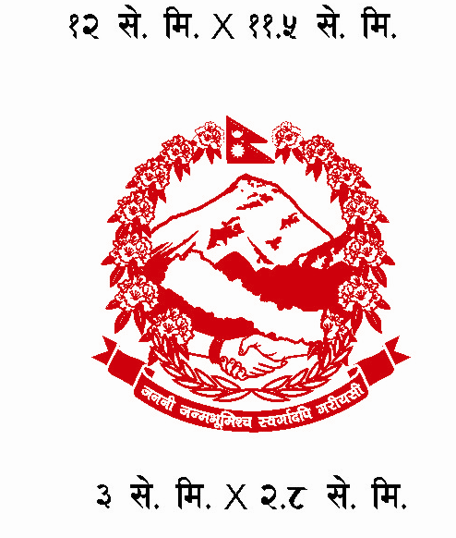g]kfn ;/sf/
kmf]g g++=M )^!–$^#)&^
)^!–$^!&^$
)^!–$^%)&%
ˆofS; M )^!–$^!(^@
Email: daokaski@gmail.com
www.moha.gov.np/kaski
u[x dGqfno
lhNnf k|zf;g sfof{no
sf:sL
kq ;+Vof M @)&%÷)&^
rnfgL g+= M

सार्वजनिक सूचना

मिति 2047 साल वैशाख १६ गते यस कार्यालयको तत्कालिन प्रशासकीय भवनमा आगोलागी भई उक्त मिति भन्दा अगाडि जारी भएका नागरिकता लगायत कार्यालयको सम्पूर्ण अभिलेखहरु जली नष्ट भएको व्यहोरा सम्बन्धित सबैमा यसै सूचना मार्फत सूचित गरिन्छ ।

जिल्ला प्रशासन कार्यालय कास्की

